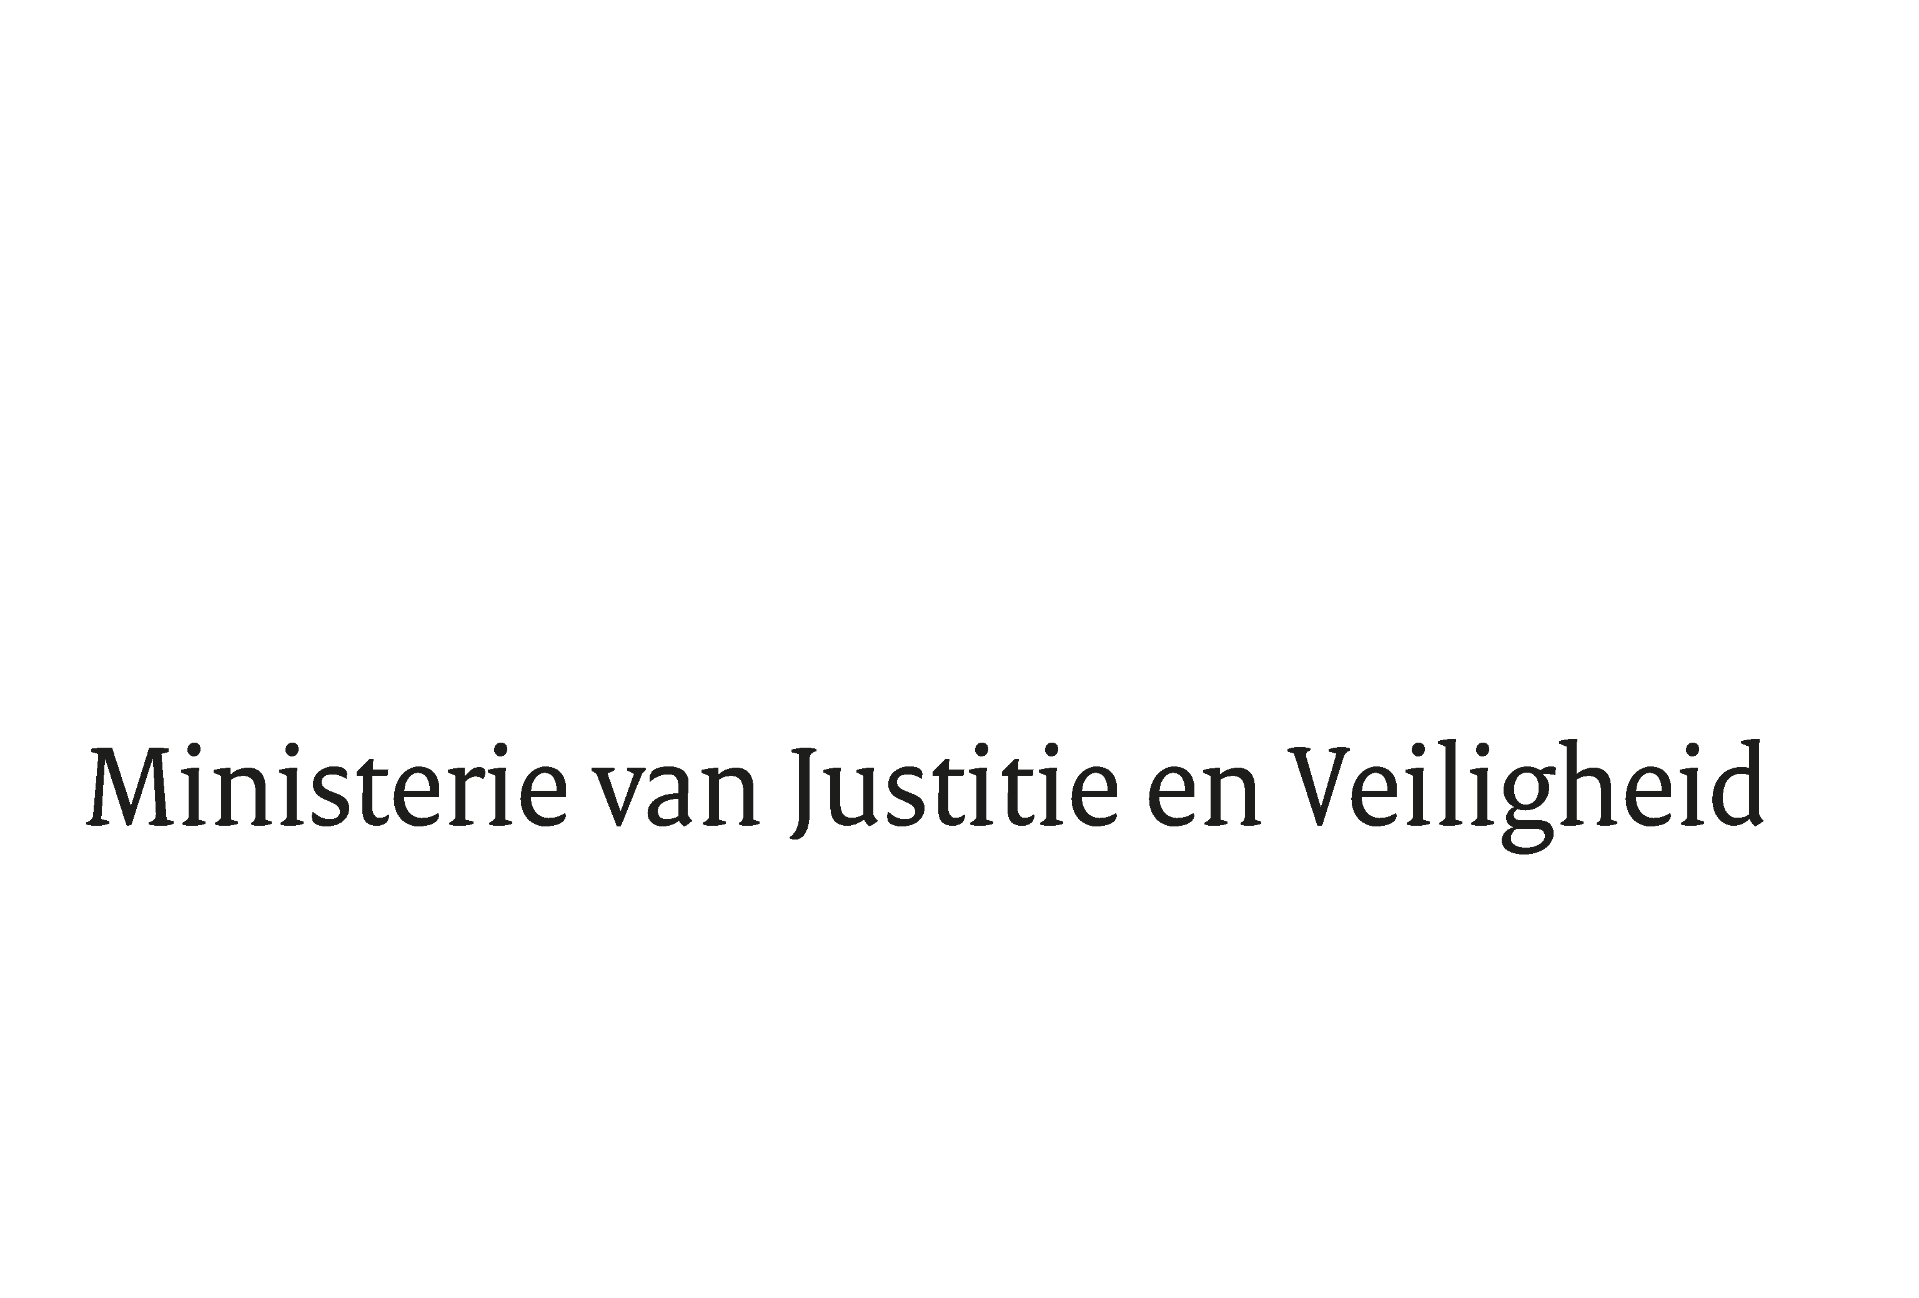

> Retouradres Postbus 20301 2500 EH Den Haag
Aan de Voorzitter van de Tweede Kamer
der Staten-Generaal
Postbus 20018
2500 EA DEN HAAG

Datum | 29 juni 2022
Onderwerp | Antwoorden op Kamervragen met betrekking tot de tweede en derde incidentele suppletoire begroting
Directie Financieel-Economische Zaken

Turfmarkt 147
2511 EX Den Haag
Postbus 20301
2500 EH Den Haag
www.rijksoverheid.nl/jenv

Ons kenmerk
4063091

Bijlagen
2

Bij beantwoording de datum en ons kenmerk vermelden. Wilt u slechts één zaak in uw brief behandelen.

Hierbij ontvangt u de antwoorden op de door Uw Kamer gestelde schriftelijk vragen over de tweede en derde incidentele suppletoire begroting 2022 van het Ministerie van JenV, met betrekking tot de opvang van ontheemden uit Oekraïne.

De Minister van Justitie en Veiligheid,
D. Yeşilgöz-Zegerius

